Test – NE40:

Basic Configuration, Trunk, OSPF, BGP and tested traffic with JDSU Device

Edilson Manuel Zambrano Perez

10 de marzo del 2025

El proyecto se realiza una configuración básica del equipo, así como de los distintos tipos de enrutamiento que presenta el NE40 de Huawei para luego, realizar las pruebas de funcionalidad como el PING y el uso del JDSU para emular el trafico y ver los resultados del mismo

Versión de Software y Hardware

De los dos equipos NE40 presentes en el Laboratorio,
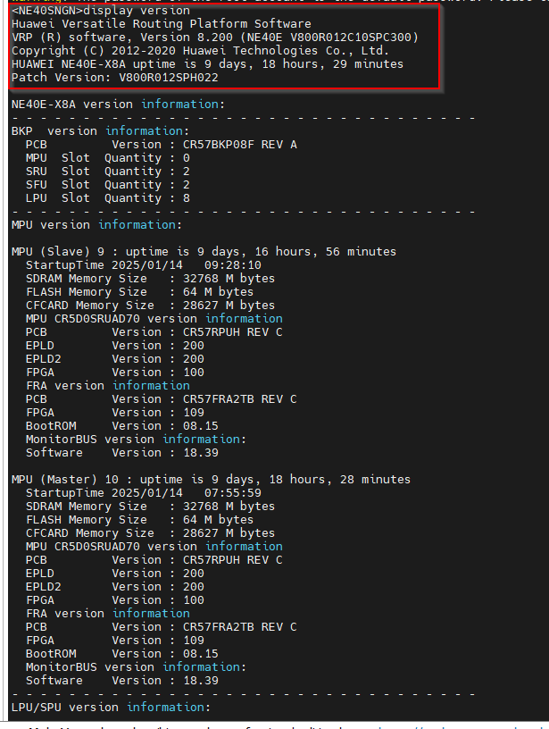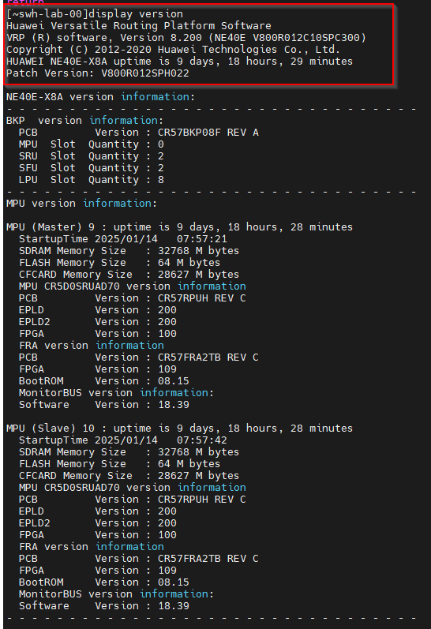

Tarjetas de Cada NE40
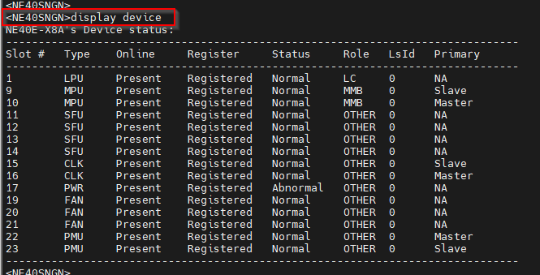

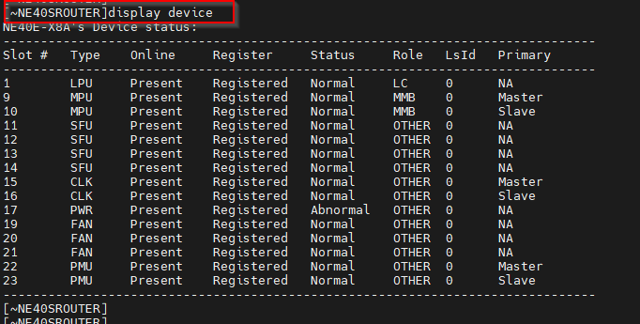

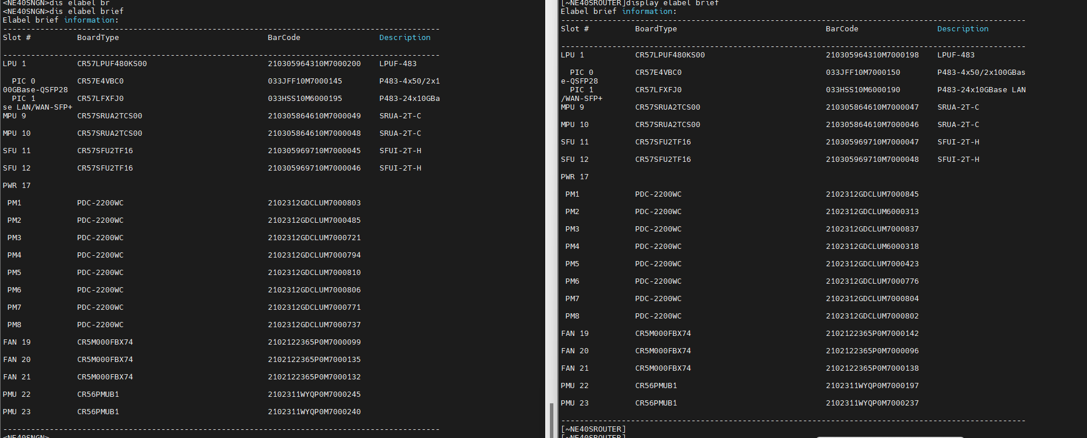

Se extrae una de las tarjetas y observar si indica algún mensaje de error

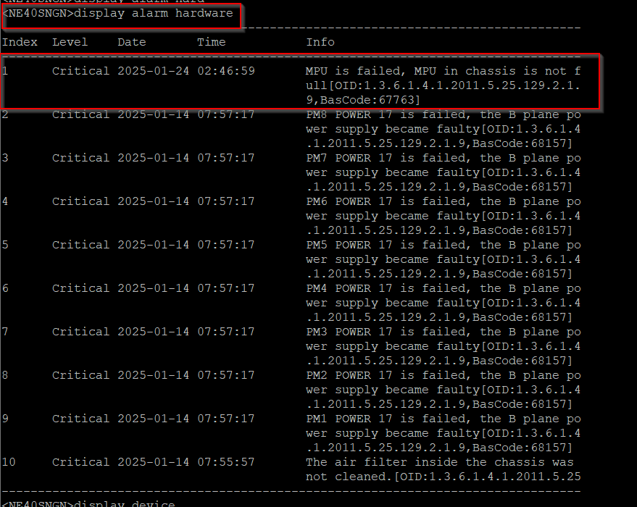
Al apagar el equipo NE40SNGN
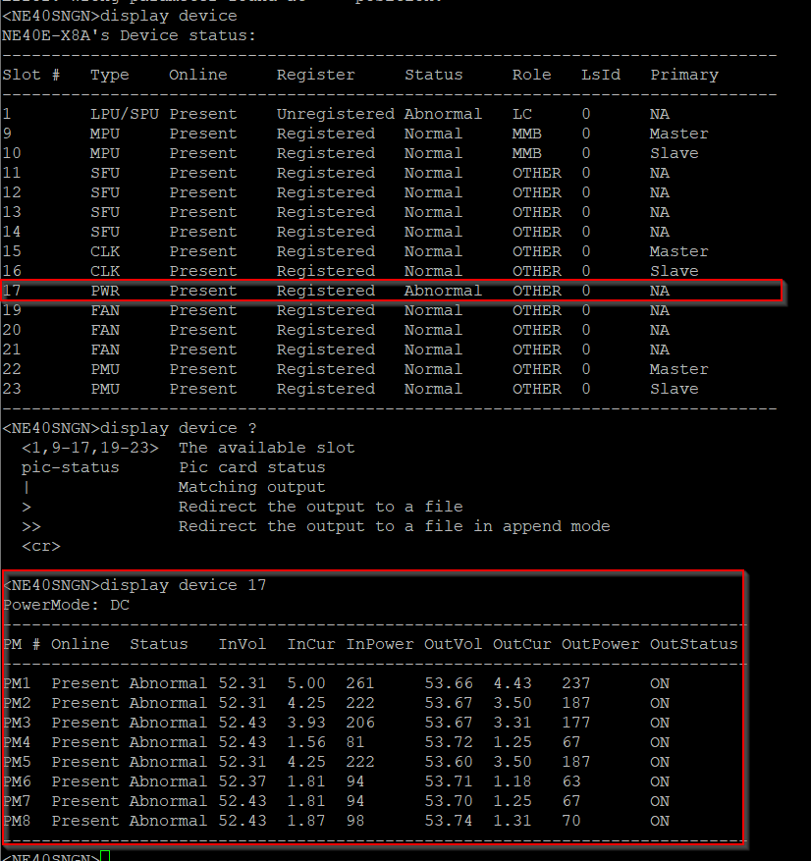

Cambiar Zona horaria

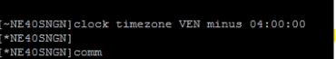

Interfaces no activas / activas

Display ip interface brief
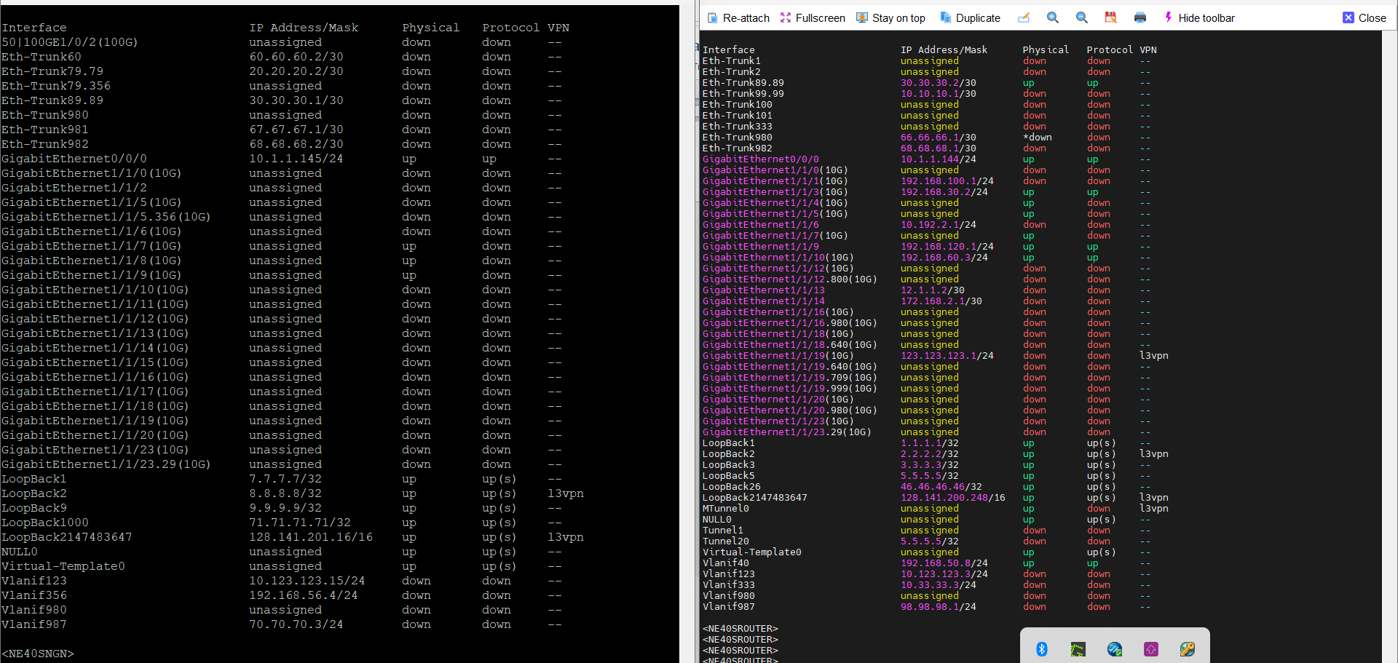

Creación del Eth-trunk

Se debe indicar primero la vlan, y luego, indicar portswitch dentro del eth-trunk, de lo contrario, no realizara ninguna configuración
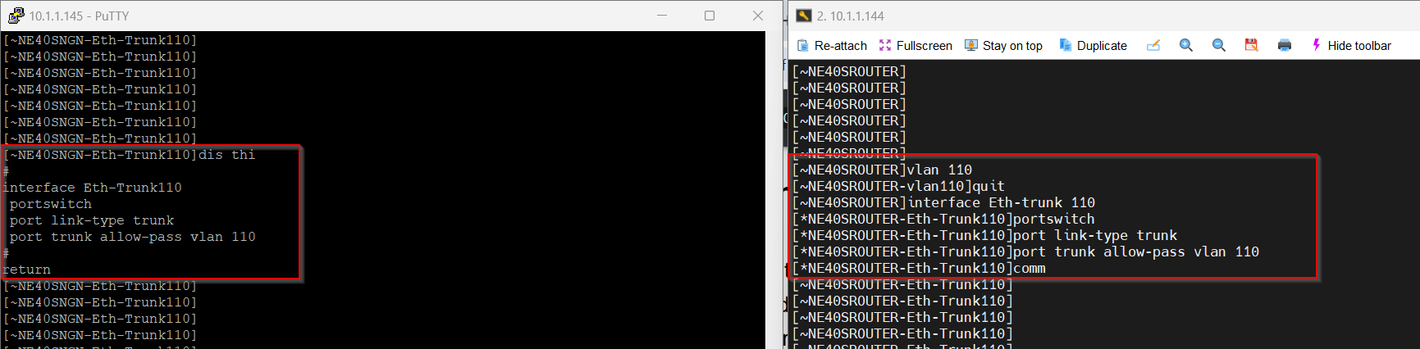
Habilito Eth-trunk a los puertos
DCN: Data communication network
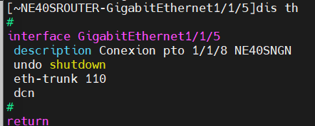

Prueba Ping Y Trafico NE40SNGN

Se configura las interfaces con el modo Router, ya que modo switche, se hará con el eth-trunk
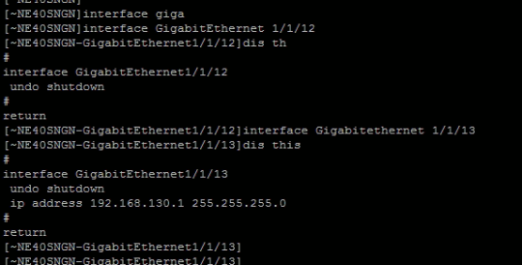
En uno, se observa al 100% y el otro al 10%. Estas se prueban se realizaron con el JDSU. Dicho equipo solo soporta velocidades hasta de 1 GE.
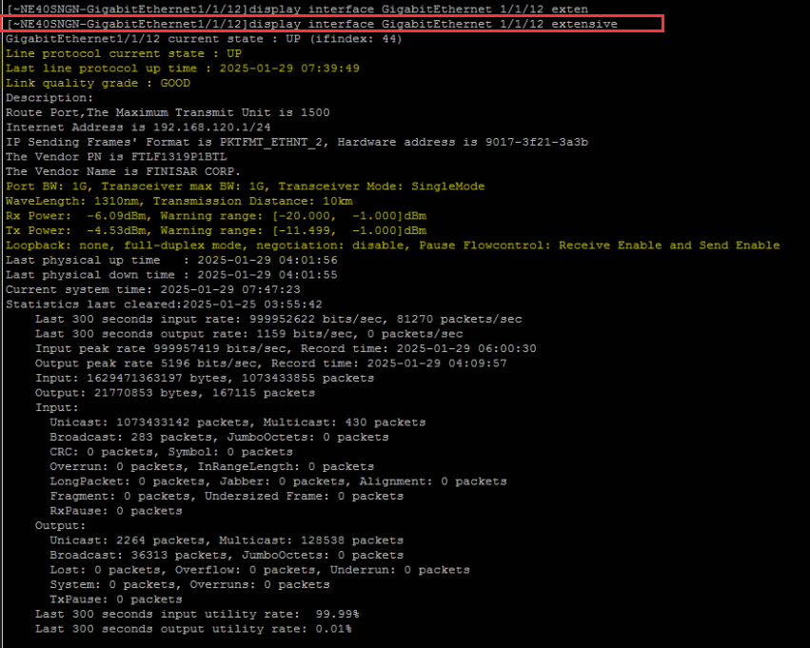
Se observa que los paquetes son de 64 bytes porque así estaba configurado.
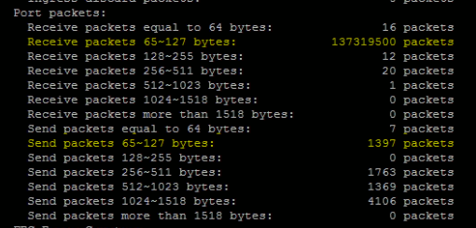

Prueba de tráfico capa 2 entre NE40

En ambos NE40 se configura el mismo eth-trunk110
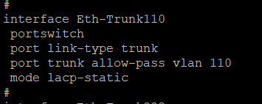
Interfaces NE40Srouter:
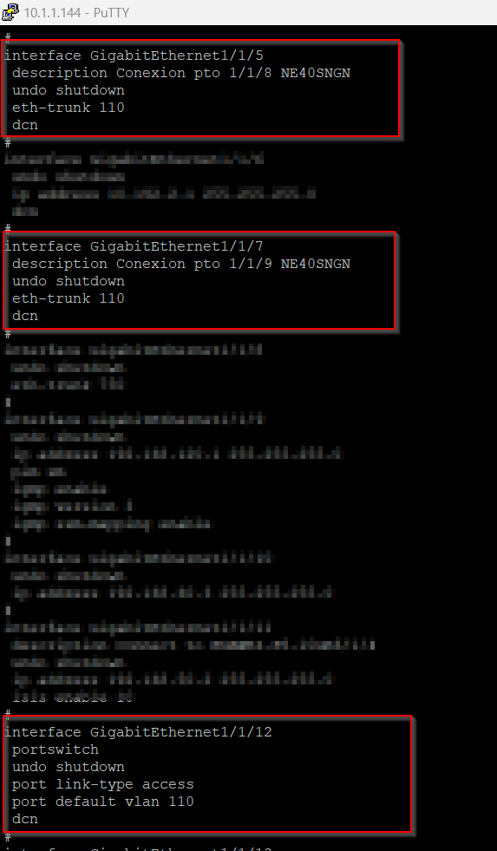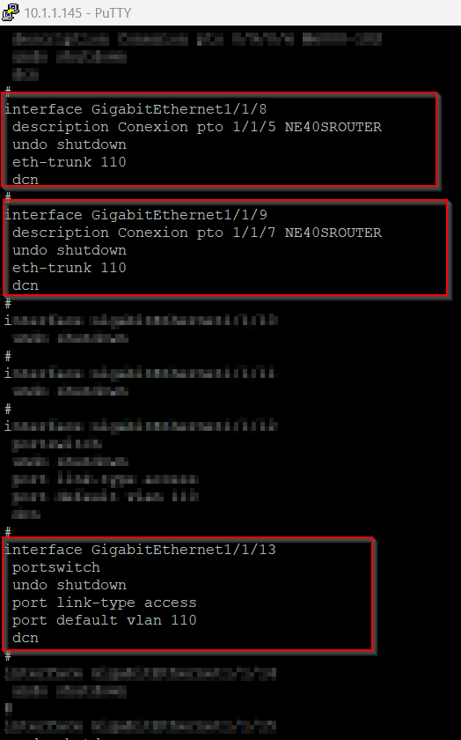
Se configura el JDSU con tráfico a nivel de capa 2.
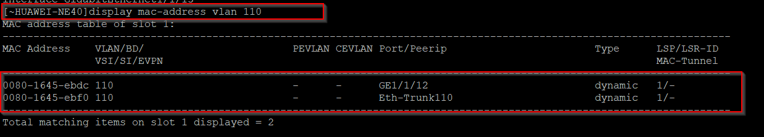
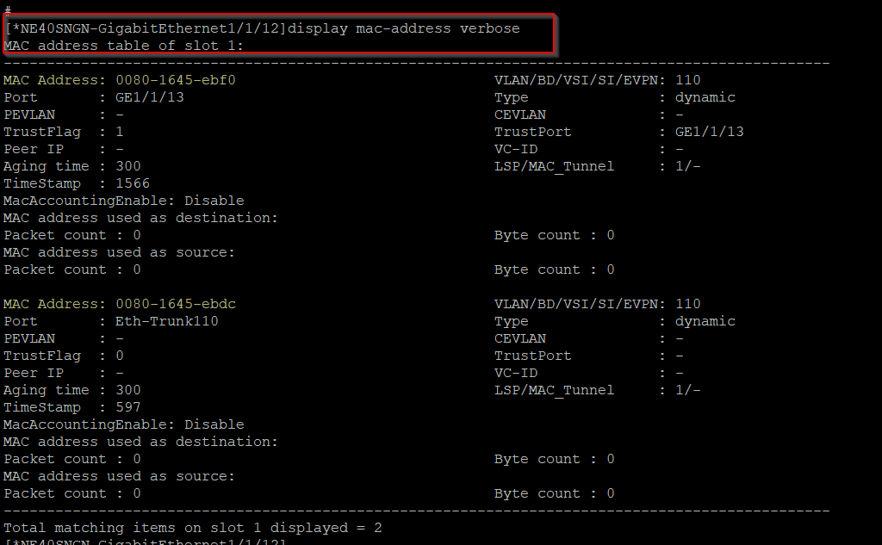
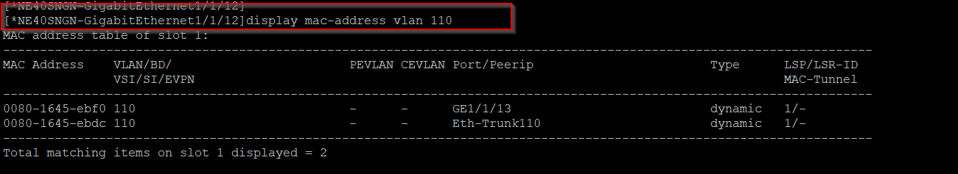

A continuación, se adjunta los resultados de tráfico y RFC2544
Trafico

Pruebas de OSPF entre los NE40

Habilitamos las Vlan 122 y 123
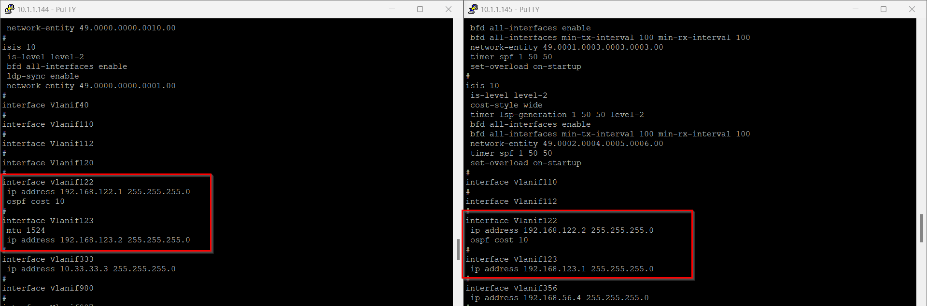
El color morado indica la conexión por vlan y el color amarillo se conecta directamente con el protocolo ospf
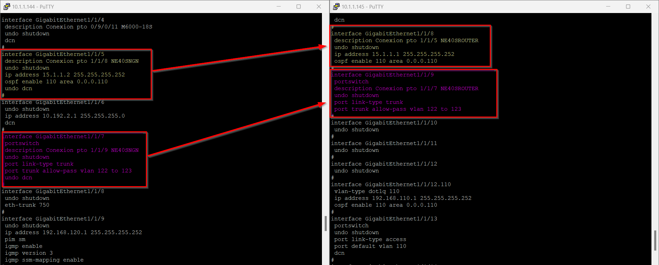

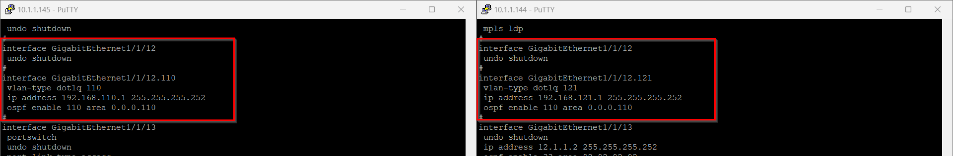

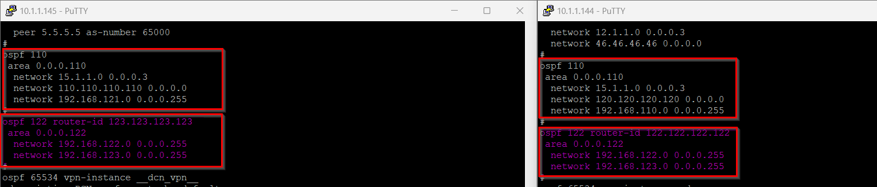

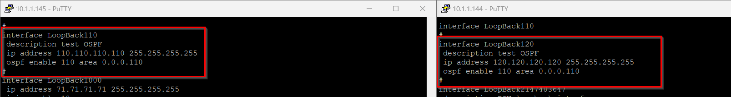
Con display ospf peer
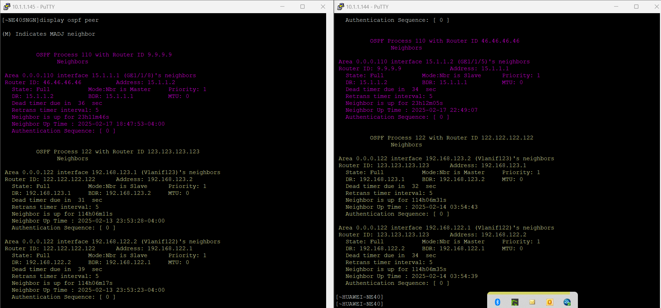
Display ospf routing
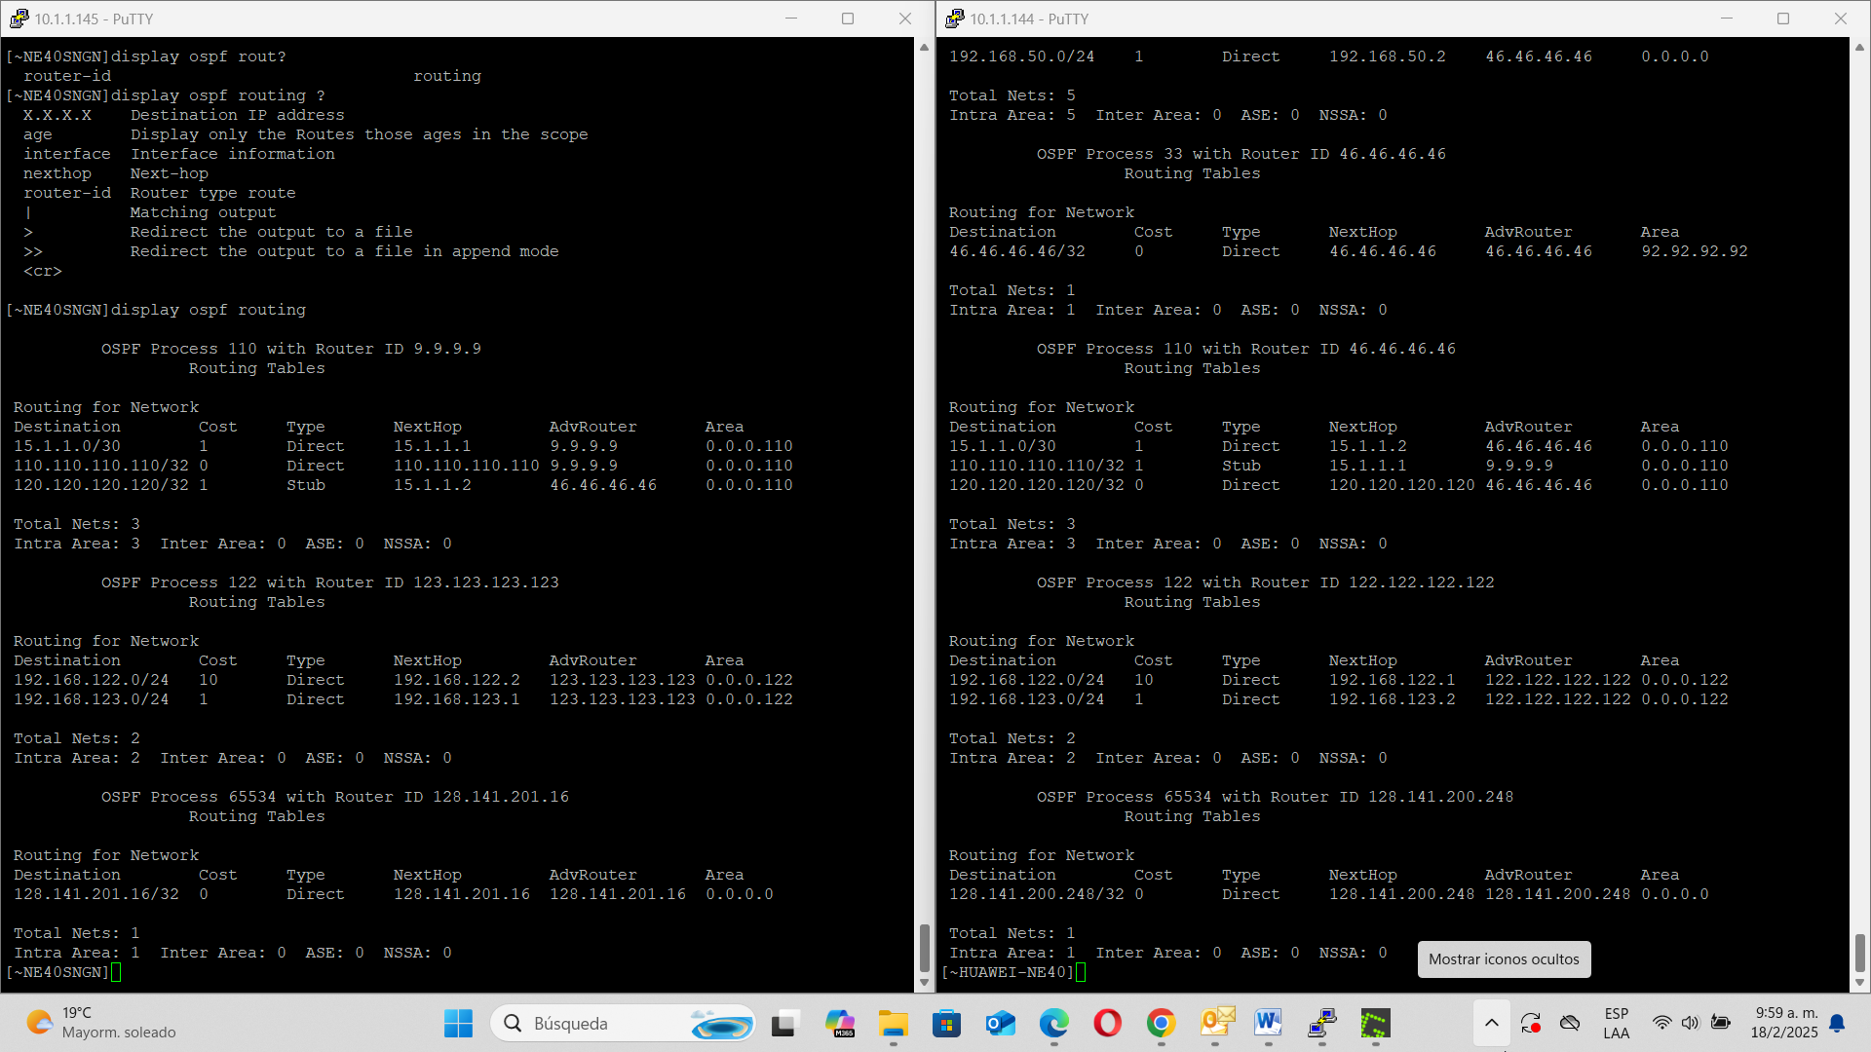
Display ip routing table
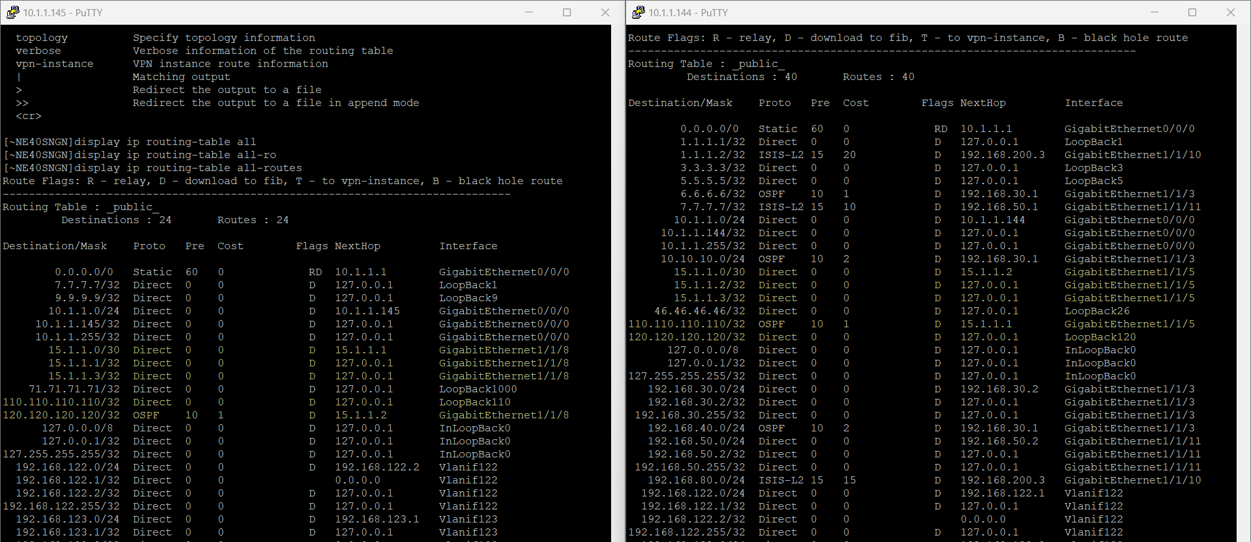

Configuración BGP

Se tendrán dos configuraciones, una punto a punto con ospf configurado
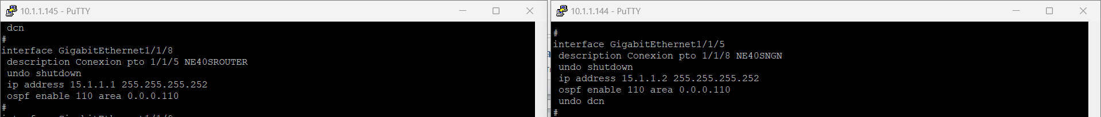

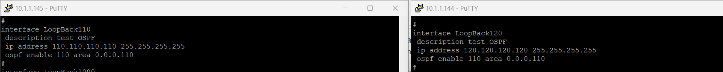

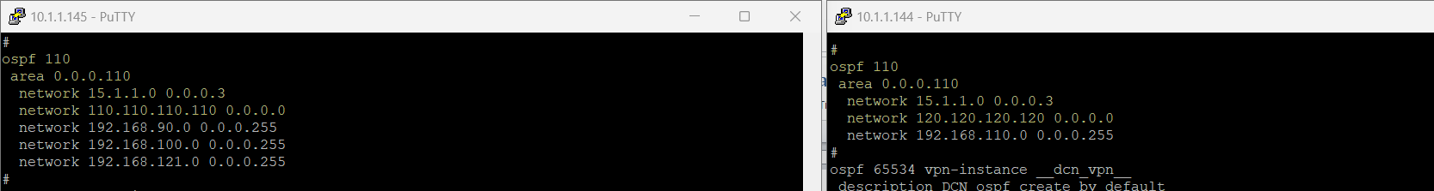

Ahora para el siguiente caso se tiene la siguiente configuración BGP
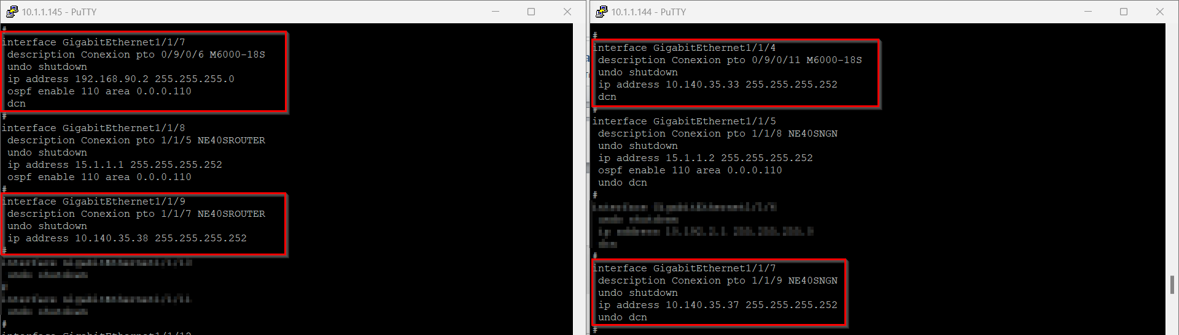

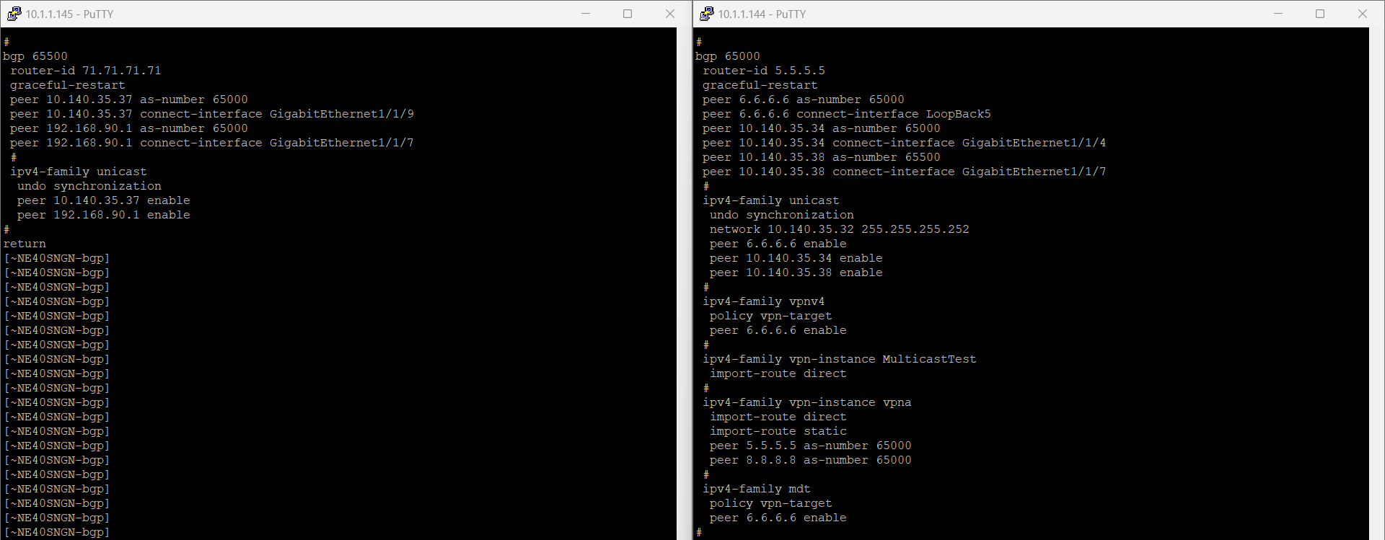
Para este caso, funciona correctamente las interfaces gigabitethernet ya que tiene su respectiva ip y enrutamiento, pero no se visualiza por loopback
Ahora, se realiza mediante el protocolo IS-IS y la configuración BGP entre NE40 y zte con el funcionamiento del Loopback
*Debido a renuncia se tuvo que realizar un nuevo levantamiento de las interfaces operativas y trabajar con ese anillo creado NE40SNGN – M600018S – NE40SROUTER *

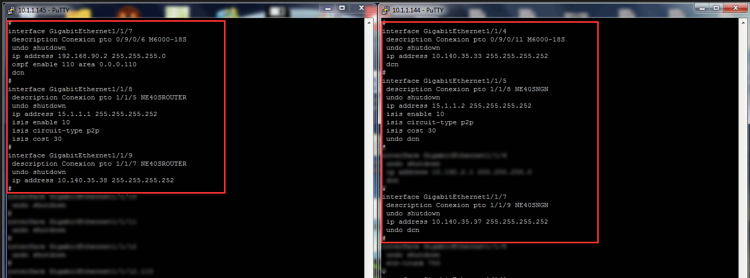
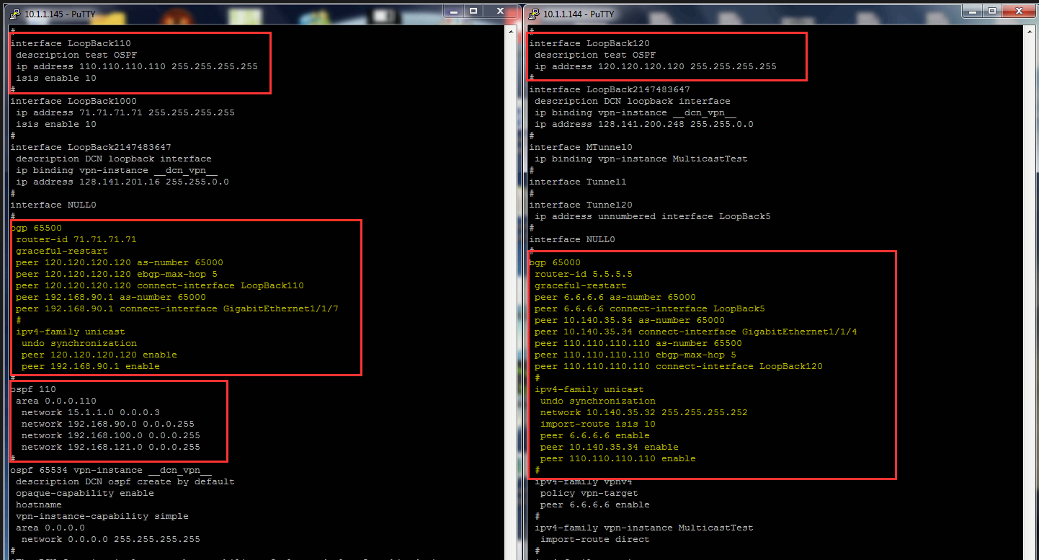
EL ospf 0.0.0.110 de 10.1.1.144:
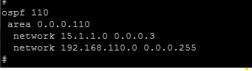
EL isis 10 de 10.1.1.145:
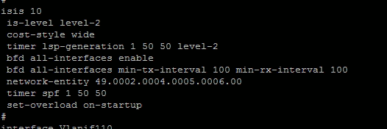
Ahora el bgp de ambos se ve de la siguiente manera:
Para 10.1.1.145 se tiene como router id local 71.71.71.71
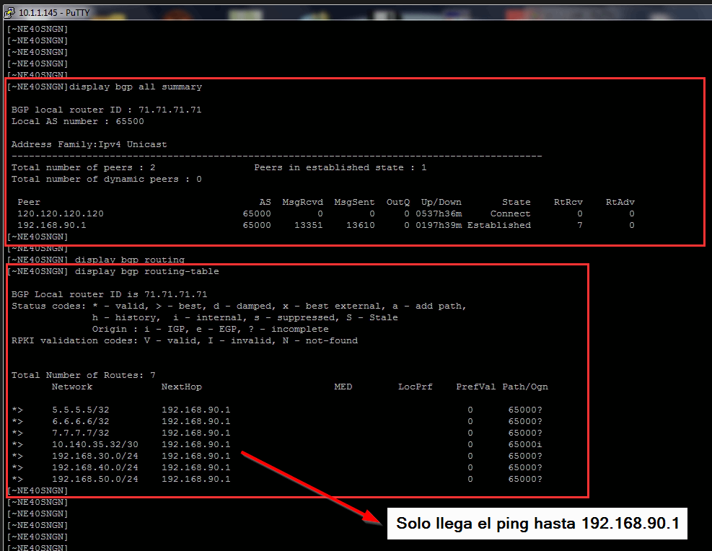
Para 10.1.1.144 Router se tiene como router id local bgp como 5.5.5.5
